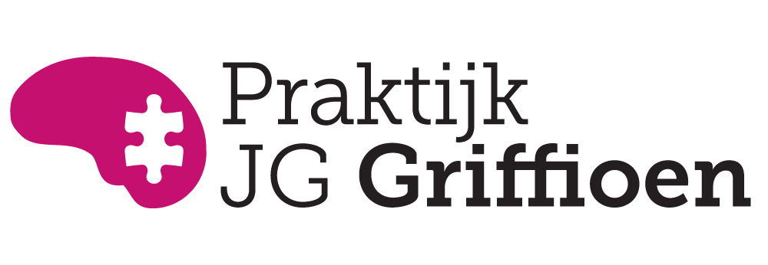

Algemene voorwaarden praktijk:

Geheimhouding: alles wat u vertelt is vertrouwelijk. Het is mij niet toegestaan daarover mededelingen te doen aan anderen zonder uw schriftelijke toestemming.
Na de intake, jaarlijks en bij afsluiten stuur ik een brief naar uw huisarts. Als u daar bewaar tegen heeft dan kunt u dat hier aangeven: ……
Als behandelaar kan ik wel met collega’s/vakgenoten (anoniem) van gedachten wisselen, dit gebeurt in het kader van o.a. intervisie en supervisie. Deze BIG geregistreerde hulpverleners zijn ook gebonden aan geheimhoudingsplicht.
Voor een effectieve behandeling is correcte informatieverstrekking van beide zijden erg belangrijk.

Wanneer kunt u niet bij mijn praktijk terecht:
Indien u ernstig in de war bent of een gevaar vormt voor uzelf en/ of een ander is verwijzing naar een GGZ-instelling de aangewezen route.
Er is geen 24 uurs dienst. In geval van crisis kunt u zich wenden tot uw huisarts of zijn vervanger.

ROM (= routine outcome measurement, meten van kwaliteit van de zorg) dit gebeurt door vragenlijsten die tenminste aan het begin en het einde van de behandeling wordt afgenomen en door u ingevuld. De ingevulde vragenlijsten worden anoniem verstuurd naar een database.

Vergoeding:
Met enkele zorgverzekeraars heb ik een contract. Dit houdt in dat ik rechtstreeks kan declareren en wordt de zorg vergoedt behoudens het eigen risico.
Indien ik geen contract heb met uw verzekeraar dan wordt maandelijks met het ZPM een rekening gemaakt en naar u gestuurd. Deze kunt u dan indienen bij uw verzekeraar die u (een deel) van het bedrag vergoed. Indien u deze nota niet betaalt krijgt u na twee weken een herinnering. Bij het uitblijven van betaling geef ik de vordering uit handen aan een deurwaarder.

Niet vergoede zorg :
U ontvangt van mij maandelijks een rekening. Indien u deze nota niet betaalt krijgt u na twee weken een herinnering. Bij het uitblijven van betaling geef ik de vordering uit handen aan een deurwaarder.
Annuleren van afspraak:
Afspraken dienen tenminste 24 uur van tevoren per mail of sms te worden afgezegd. Indien u niet binnen 24 uur afzegt dan wordt het consult in rekening gebracht bij u( 120 euro) . Deze rekening kunt u niet bij uw zorgverzekeraar declareren en moet u zelf betalen. Als u (of ik) klachten heeft die kunnen passen bij verkoudheid of andere griepklachten dan wordt de afspraak online gedaan. Wilt u mij dit dan in de ochtend laten weten het liefst per sms. Ook wij proberen bij genoemde situatie u in de ochtend te bereiken.
Klachtenregeling
Bent u onverhoopt minder tevreden over uw behandeling of heeft u een klacht praat daar dan gerust over met mij. Als dat voor u onvoldoende oplossing biedt dan staat het u vrij een klacht in te dienen bij de klachtencommissie waar ik bij aangesloten ben.
Dossier: Elektronisch patiëntendossier wat ik gebruik is van Epos Zilos. In de loop van volgend jaar is het de bedoeling dat u ook vanuit huis kan inloggen in uw eigen omgeving. De ROM gegevens kunt u al wel inzien via Embloom, indien dat niet kan dan kunt u dat aan mij melden tijdens het consult dan kan ik dat aanpassen.
Bereikbaarheid:
De intake en behandeling worden zoveel mogelijk op de praktijk gedaan: Hasseltstraat 165aa te Tilburg
De onlinebehandeling gaat via Teams
Mailadres;
Praktijk.griffioen@gmail.com en praktijkgriffioen@protonmail blijven tot zomer 2022 gehandhaafd daarna blijft alleen;info@praktijkgriffioen.nl
U kunt via Epos Zilos (het elektronisch patiënten dossier) of via zorgmail van mij extra beveiligde mail ontvangen. Op deze mail kunt u meestal eenmalig reageren maar niet zelf actief naar mij mailen.
Telefonisch blijft de praktijk bereikbaar op het vaste nummer 0135908095
En het mobiele nummer 0682313773.

